Отчет по лабораторной работе №1

Операционные системы

Серебрякова Дарья Ильинична

Содержание

# 1 Цель работы

Целью данной работы является приобретение практических навыков установки операционной системы на виртуальную машину, настройки минимально необходимых для дальнейшей работы сервисов

# 2 Задание

1. Создать виртуальную машину
2. Установить операционную систему

# 3 Выполнение лабораторной работы

## 3.1 Создание виртуальной машины

Открываю виртуальную машину, нажимаю кнопку создать и задаю первые параметры для новый виртуальной машины (рис. 1).

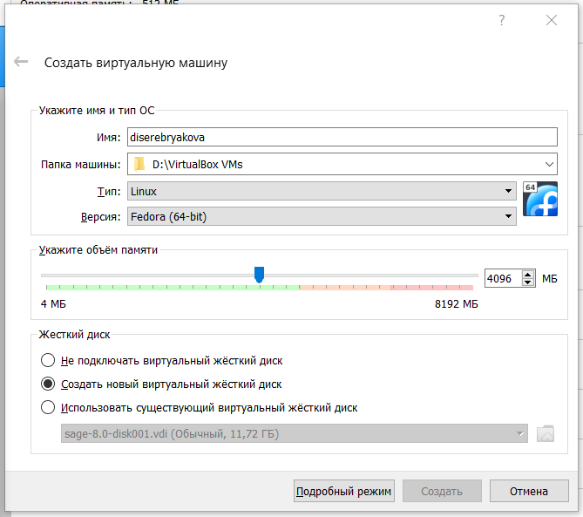

Рис. 1: 1

Указываю обьем основной памяти (рис. 2).

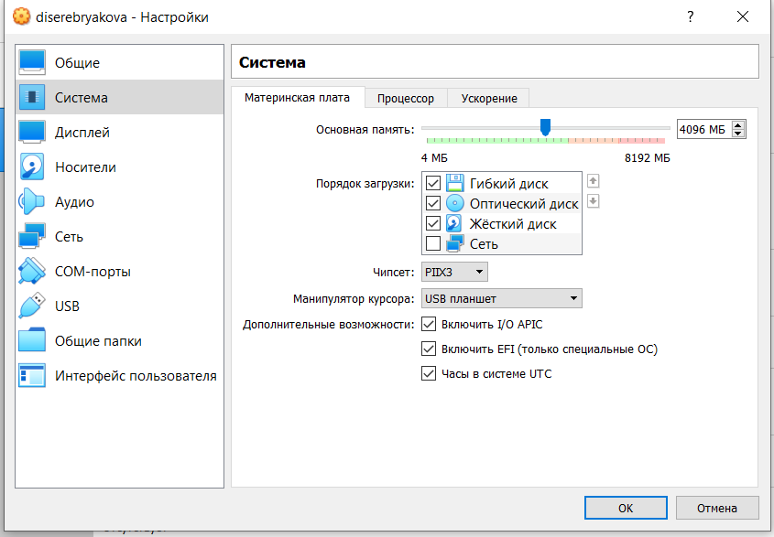

Рис. 2: 2

Подключаю двунаправленный буфер обмена (рис. 3).

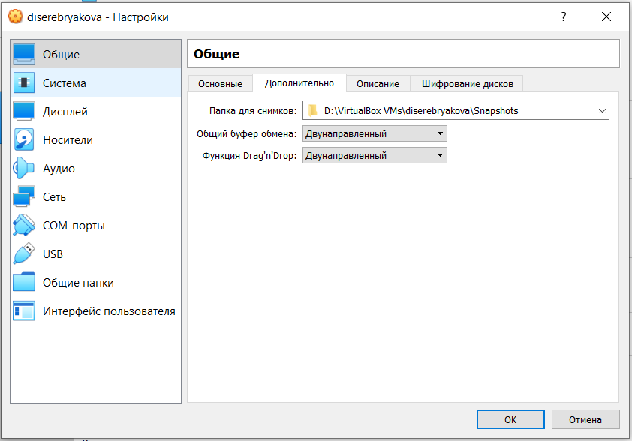

Рис. 3: 3

Задаю параметры видеопамяти и включаю 3D ускорение (рис. 4).

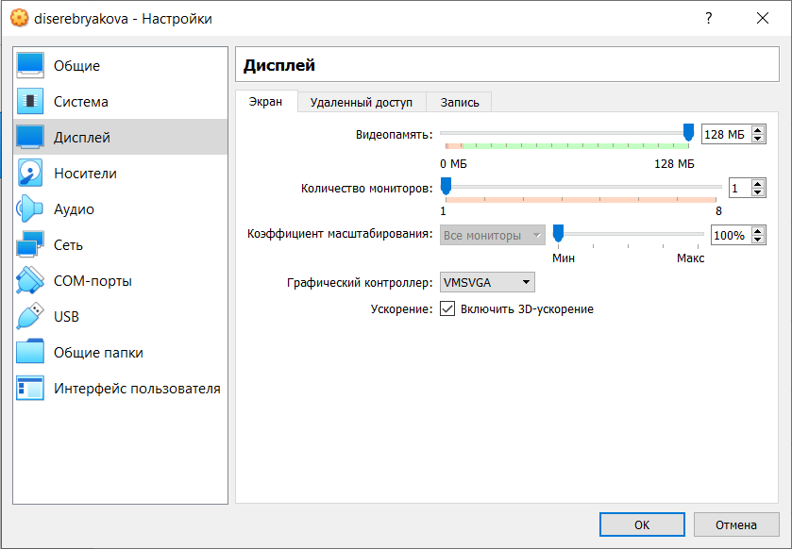

Рис. 4: 4

Выбираю скачанный образ ОС (рис. 5).

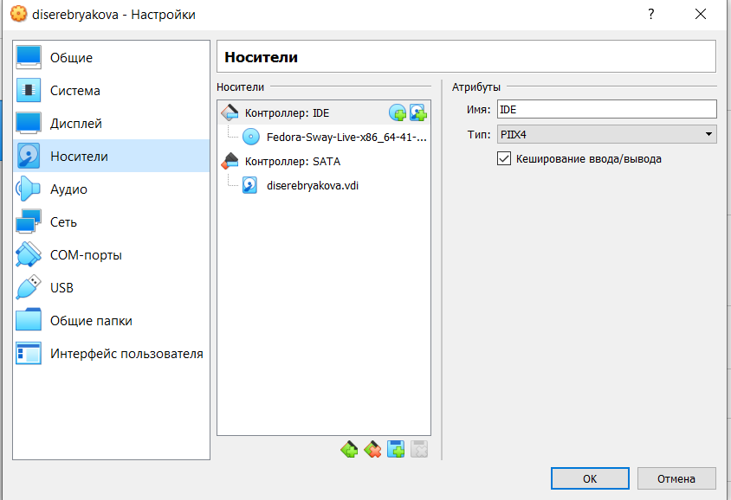

Рис. 5: 5

##Установка операционной системы

Запускаю виртуальную машину (рис. 6).

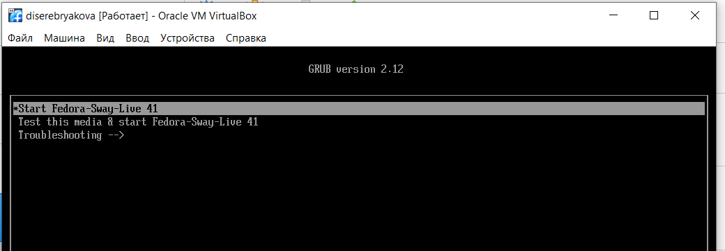

Рис. 6: 6

Вижу начальный интерфейс и следую инструкции, чтбы открыть терминал (рис. 7).

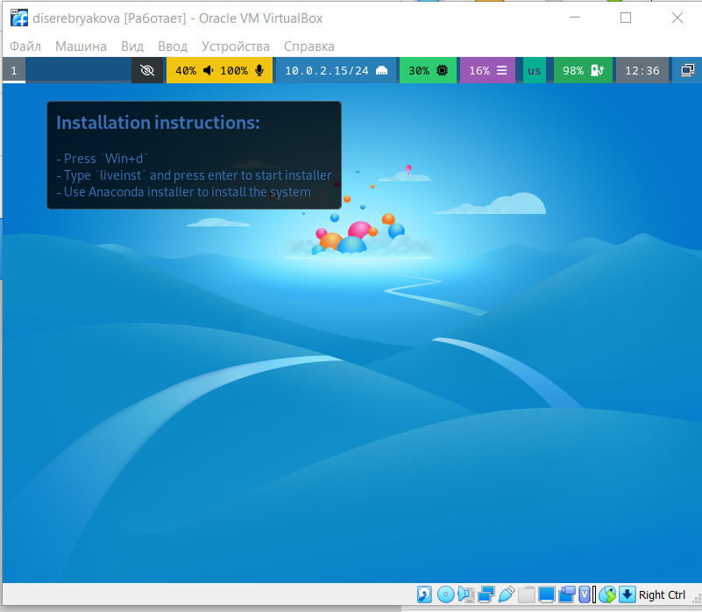

Рис. 7: 7

Устанавливаю федору (рис. 8).

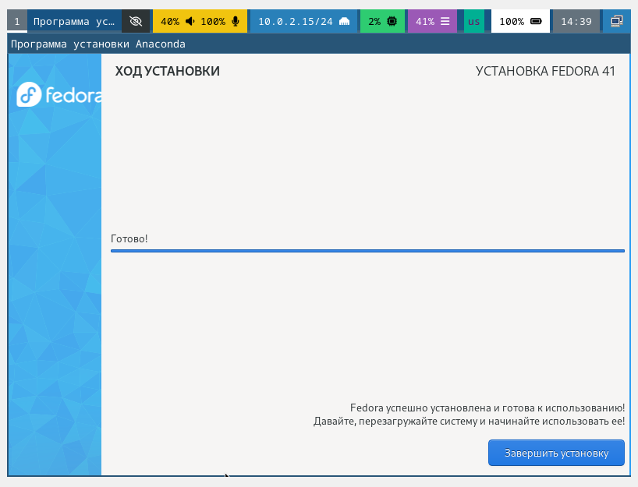

Рис. 8: 8

выключаю машину, отключаю носитель информации с образом ОС и включаю виртуальную машину повторно. Вхожу с паролем (рис. 9).

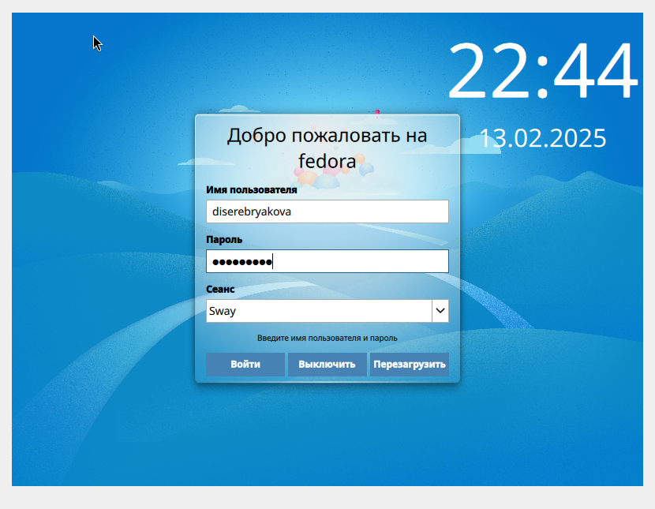

Рис. 9: 10

## 3.2 Работа с ОС после установки

Открываю терминал, переключаюсь на роль супер пользователя (рис. 10).

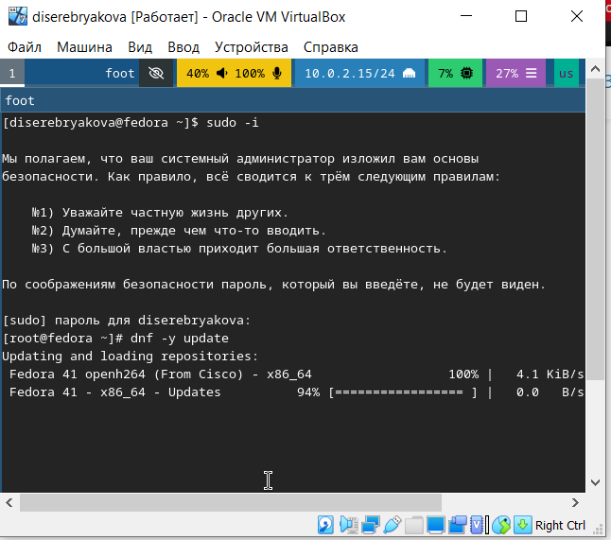

Рис. 10: 11

Устанавливаю программы для удобства работы в консоли (рис. 11).

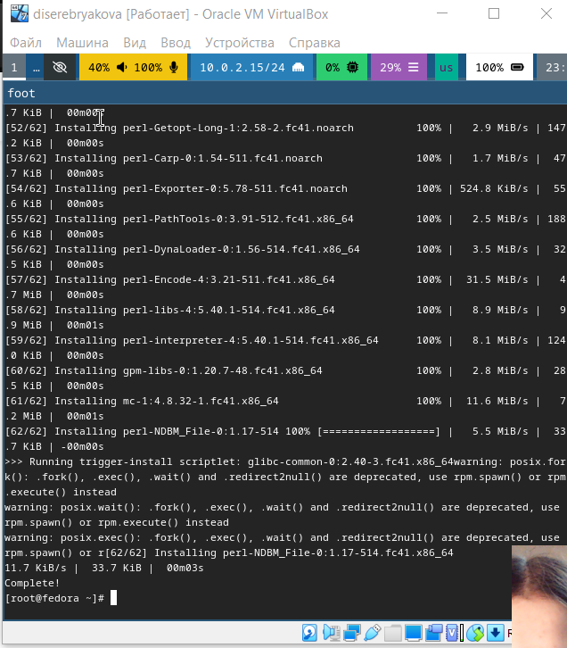

Рис. 11: 12

Устанавливаю программы для автоматического обновления (рис. 12).

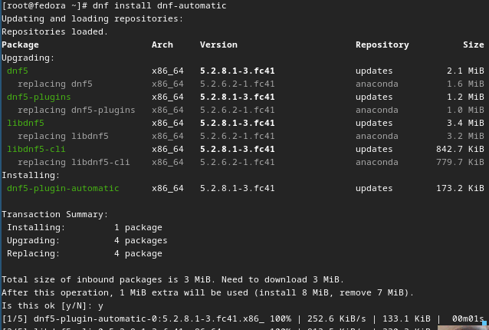

Рис. 12: 13

Запускаю таймер (рис. 13).

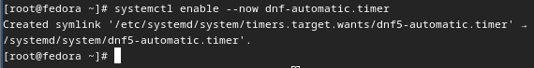

Рис. 13: 14

Изменяю открытый файл: меняю значение SELINUX=enforsing на SELINUX=permissive (рис. 14).

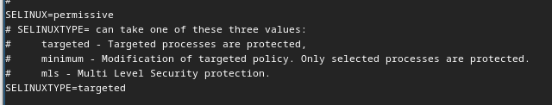

Рис. 14: 15

Редактирую конфигурационный файл (рис. 15).

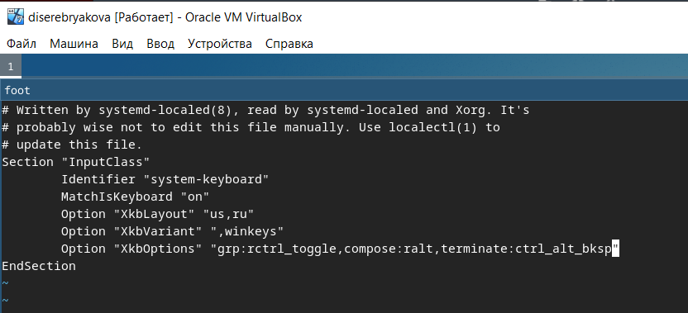

Рис. 15: 18

## 3.3 Установка программного обеспечения для создания документации

Скачиваю пандок и пандок кросреф одинаковых версий (рис. 16).

Рис. 16: 21

Рис. 16: 21

Распаковываю их и устанавливаю (рис. 17).

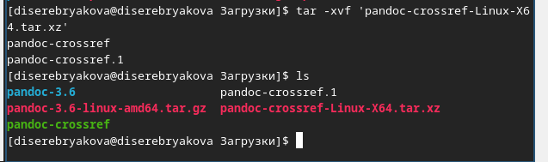

Рис. 17: 23

## 3.4 Домашнее задание

(рис. 18).



Рис. 18: 25

(рис. 19).

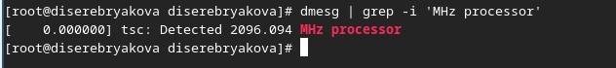

Рис. 19: 26

(рис. 20).



Рис. 20: 27

(рис. 21).



Рис. 21: 28

(рис. 22).

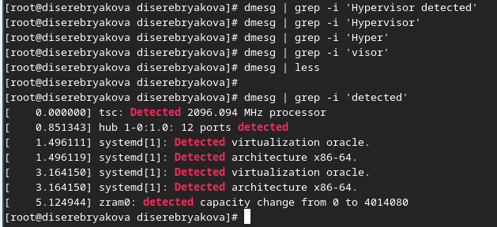

Рис. 22: 29

(рис. 23).

|  |
| --- |
| Рис. 23: 30 |

Рис. 23: 30

(рис. 24).

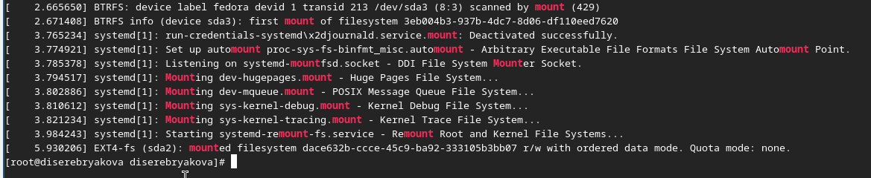

Рис. 24: 31

## 3.5 Ответы на вопросы

1. Учетная запись содержит необходимые для идентификации пользователя при подключении к системе данные, а так же информацию для авторизации и учета: системного имени (user name) (оно может содержать только латинские буквы и знак нижнее подчеркивание, еще оно должно быть уникальным), идентификатор пользователя (UID) (уникальный идентификатор пользователя в системе, целое положительное число), идентификатор группы (CID) (группа, к к-рой относится пользователь. Она, как минимум, одна, по умолчанию - одна), полное имя (full name) (Могут быть ФИО), домашний каталог (home directory) (каталог, в к-рый попадает пользователь после входа в систему и в к-ром хранятся его данные), начальная оболочка (login shell) (командная оболочка, к-рая запускается при входе в систему)
2. Для получения справки по команде: –help; для перемещения по файловой системе - cd; для просмотра содержимого каталога - ls; для определения объёма каталога - du ; для создания / удаления каталогов - mkdir/rmdir; для создания / удаления файлов - touch/rm; для задания определённых прав на файл / каталог - chmod; для просмотра истории команд - history
3. Файловая система - это порядок, определяющий способ организации и хранения и именования данных на различных носителях информации. Примеры: FAT32 представляет собой пространство, разделенное на три части: олна область для служебных структур, форма указателей в виде таблиц и зона для хранения самих файлов. ext3/ext4 - журналируемая файловая система, используемая в основном в ОС с ядром Linux
4. С помощью команды df, введя ее в терминале. Это утилита, которая показывает список всех файловых систем по именам устройств, сообщает их размер и данные о памяти. Также посмотреть подмонтированные файловые системы можно с помощью утилиты mount
5. Чтобы удалить зависший процесс, вначале мы должны узнать, какой у него id: используем команду ps. Далее в терминале вводим команду kill < id процесса >. Или можно использовать утилиту killall, что “убьет” все процессы, которые есть в данный момент, для этого не нужно знать id процесса

# 4 Выводы

При выполнении данной лабораторной работы я приобрела практические навыки установки операционной системы на виртуальную машину

# 5 Список литературы

1. Dash P. Getting started with oracle vm virtualbox. Packt Publishing Ltd, 2013. 86 p. Colvin H. Virtualbox: An ultimate guide book on virtualization with virtualbox. CreateSpace
2. Independent Publishing Platform, 2015. 70 p. van Vugt S. Red hat rhcsa/rhce 7 cert guide : Red hat enterprise linux 7 (ex200 and ex300). Pearson IT Certification, 2016. 1008 p.
3. Робачевский А., Немнюгин С., Стесик О. Операционная система unix. 2-е изд. Санкт-Петербург: БХВ-Петербург, 2010. 656 p.